Installation et configuration de Yet Another Petstore sur Glassfish

 |  | Date :
Réalisation : | Naoufel Fenira | 19/09/2012
Révision : | Vincent Hanniet

Index

I-Outils utilises 3

II-Installation 3

1-Eclipse et le plugin EGIT 3
2-JDK 8
3-Maven 8
4-Glassfish 8

III-Compilation et exécution du projet Yet PetStore 10

1-Compilation du projet 10
2-Déploiement du projet 11
3-Exécution ET test de l’application 11

I-Outils utilises :

- Eclipse : Version: Juno Release, Eclipse Java EE IDE for Web Developers.
- Plugin Git with Eclipse (EGit) : Version 2.8
- Maven : version 3.0.4
- JDK :version 1.6
- Glassfish : version 3.1.2.2
II-Installation
1-Eclipse et le plugin EGIT
Il faut télécharger une version éclipse de http://www.eclipse.org/downloads/
Ajouter le plugin de cette façon
Help → Install new Software. Et Ajouter cet URL: http://download.eclipse.org/egit/updates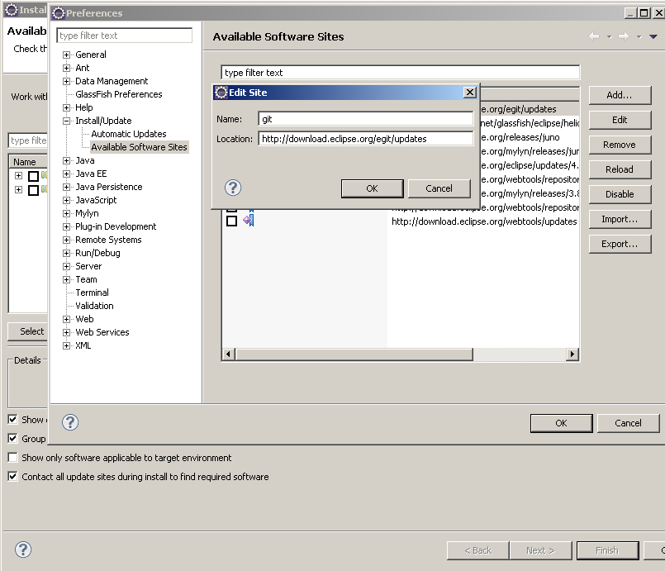
Importer le projet sur disque à partir de l url gethub :
https://github.com/agoncal/agoncal-application-petstore-ee6.git

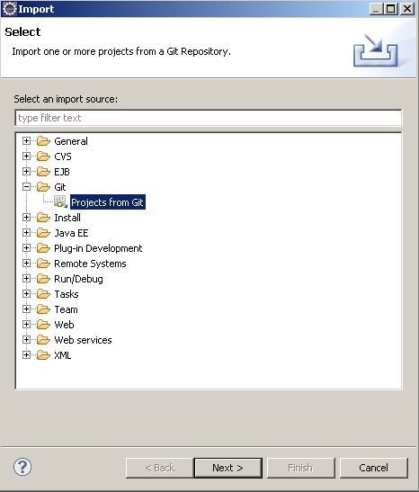
File → Import
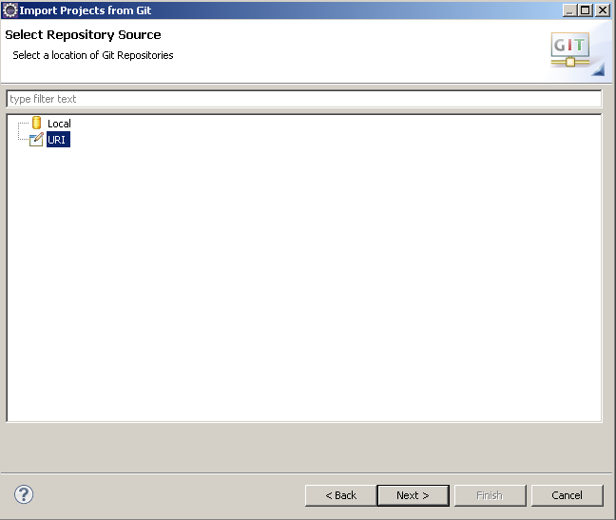
Choisir URI
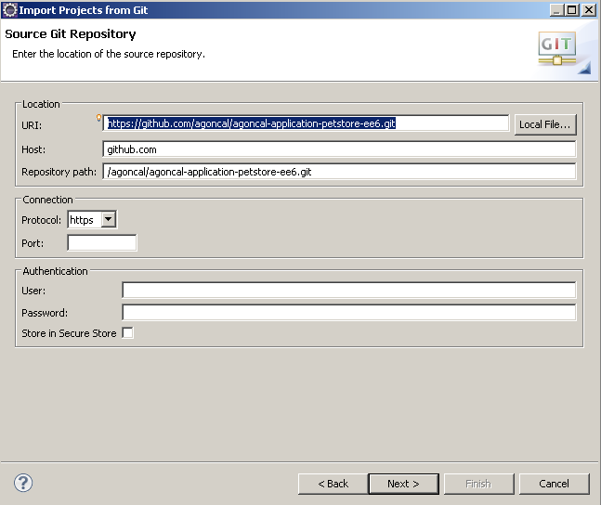

Ecrire l adresse du repository dans la case URI

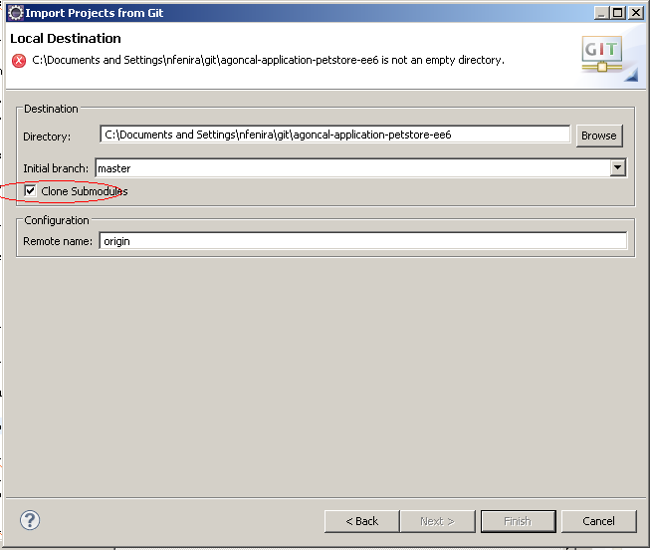

Cocher la case clone

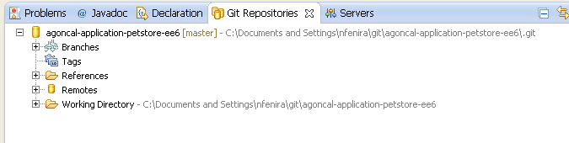
On obtient l arborescence du projet
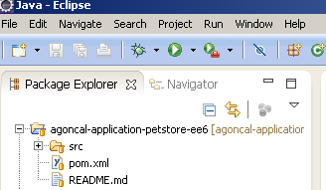
Ici on obtient le projet yet petstore dans package explorer

2-JDK
Télécharger la version 1.6 de http://www.oracle.com/technetwork/java/javase/downloads/jdk-6u25-download-346242.html
Configurer la variable d’environnement JAVA_HOME et ajouter JAVA_HOME/bin au PATH
3-Maven
Il faut Télécharger maven de http://maven.apache.org/download.html
Configurer la variable d’environnement M2_HOME et ajouter M2_HOME\bin à la variable d’environnement PATH
Vérifier l’installation de maven en exécutons la commande mvn --version
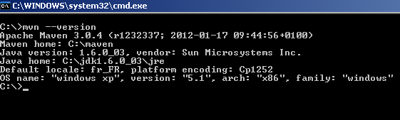

4-Glassfish
Télécharger la version GlassFish Server Open Source Edition 3.1.2.2 de cette url : http://glassfish.java.net/public/downloadsindex.html

Ensuite ce dirige vers le dossier glassfish/bin
Et exécuter cette commande asadmin start-domain
Le mot de passe par défaut et nul pour le user admin
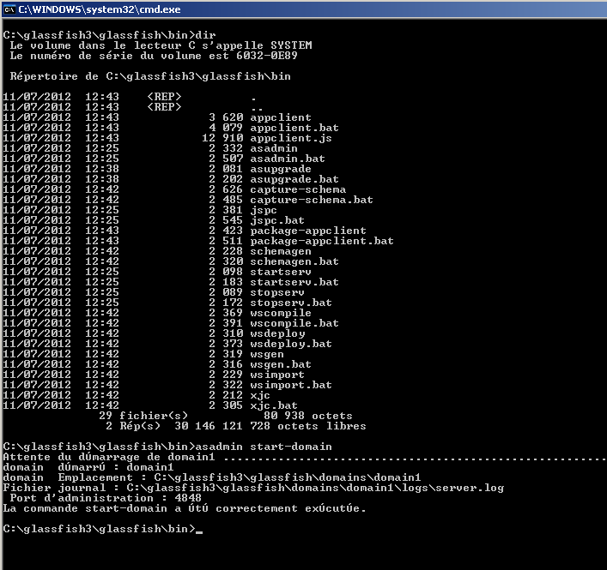

A cette phase le serveur Glassfish a bien démarré

III-Compilation et exécution du projet Yet PetStore :

1-Compilation du projet
Il faut ce dirigé au projet qui se trouve au workspace avec le nom
agoncal-application-petstore-ee6 et exécuter ces commandes
mvn clean compile ensuite mvn clean package.

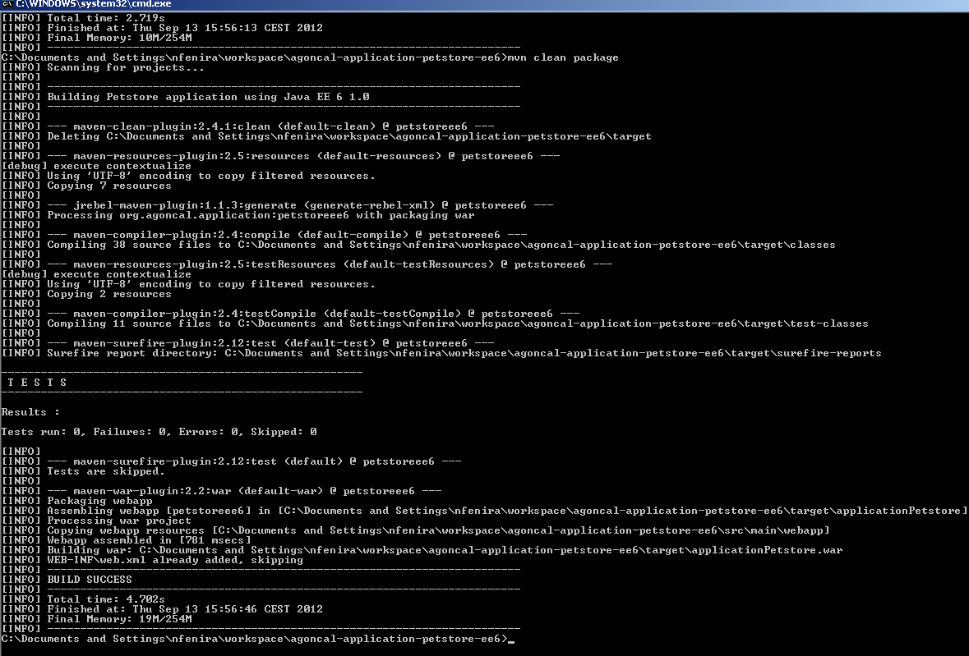
Apres compilation et génération du war on obtient un dossier targed qui contient le .WAR

2-Déploiement du projet
Ce dirigé vers le dossier bin de glassfish et exécuter la commande en remplaçant war_name par le parcours du fichier war du projet
asadmin deploy war-name

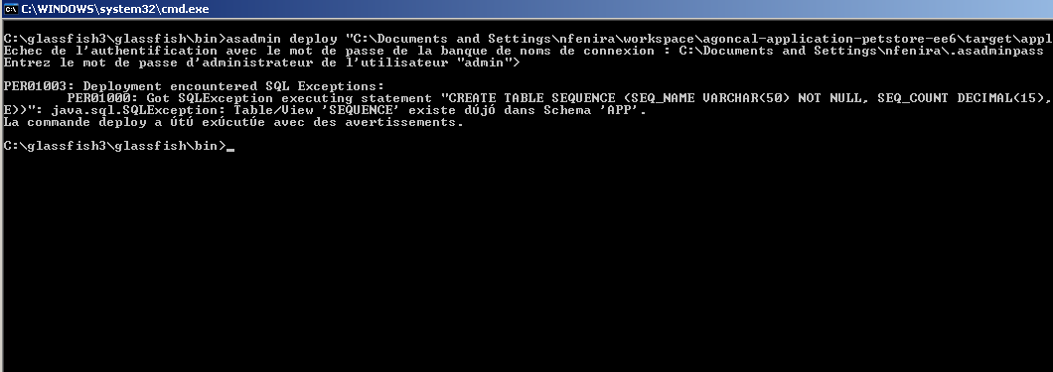
3-Exécution ET test de l’application
Avec un explorateur web insérer cette URL http://localhost:8080/applicationPetstore

